

**云南省地方税务局**

**IT资源管控平台**

**系统维护手册**

上海天玑科技股份有限公司

二零一四年十一月

**IT资源管控平台**

**系统维护手册**

**目录**

1 概述 4

1.1 目的 4

1.2 范围 4

1.3 术语 4

1.4 参考文档 4

2 主要进程启动和停止简要说明 5

2.1 Dmonitor启动和停止进程 5

2.2 MySql数据库服务进程 5

2.3 Opentsdb数据库服务进程 5

3 主要端口列表 6

4 常用日志说明 6

5 Dmonitor-1.0主程序备份 7

6 Dmonitor-1.0主数据库备份和还原 7

6.1 备份 7

6.2 还原 7

# 概述

## 目的

本文档是为IT资源管控平台的管理人员、维护人员在日后的维护提供参考而设计的。

## 范围

本文档的预期读者为本项目小组的成员以及对该系统感兴趣，在以后想对系统进行扩展和维护的人员。

## 术语

无

## 参考文档

无

# 主要进程启动和停止简要说明

## Dmonitor启动和停止进程

Dmonitor启动和停止所有软件系统进程的脚本：

/ opt（安装目录）/dmonitor/bin/startup.sh

/ opt（安装目录）/dmonitor/bin/stop.sh

包括Web服务进程、自动发现进程、采集路由进程、采集引擎进程、Redis数据库进程、日志分析进程。

## MySql数据库服务进程

本文档涉及的MySql数据库版本为 5.6.17。后续的MySql数据库备份和还原操作都基于此版本。

Linux启动和停止MySql服务的命令

启动1：servicemysql start

启动2：/etc/init.d/mysql start

停止1：servicemysql stop

停止2：/etc/init.d/mysql shutdown

重启1：servicemysql restart

重启2：/etc/init.d/mysql restart

## Opentsdb数据库服务进程

启动步骤：

A （安装目录）./hbase-0.94.21/bin/start-hbase.sh//启动hbase

B （安装目录）./build/tsdbtsd --port=4242 --staticroot=build/staticroot/ --cachedir=/tmp/tsdtmp --auto-metric -zkquorum=localhost//启动opentsdb

停止步骤：

kill -9opentsdb进程

# 主要端口列表

|  |  |  |
| --- | --- | --- |
| 应用 | 端口 | 用途 |
| Dmonitor-1.0的Web服务 | 80 | Web应用服务器 |
| MySql | 3306 | MySql数据库 |
| Discovery自动发现 | 9998 | 自动拓扑发现 |
| Dss服务 | 8080 | 采集路由引擎 |
| Redis | 6379 | Redis数据库 |
| Opentsdb | 4242 | Opentsdb采集规则记录数据库 |

# 常用日志说明

|  |  |  |  |
| --- | --- | --- | --- |
| 类型 | 目录 | 列举部分文件 | 描述 |
| Dmonitor日志目录 | / opt（安装目录）/dmonitor/managedserver/tomcat/logs | dmonitor_roll.log | Dmonitor主程序日志 |
| dmonitor_common.log | 实时采集记录日志 |
| dmonitor_history.log | 采集规则记录日志 |
| dmonitor_topo.log | 拓扑图记录日志 |
| dmonitor_itsm.log | ITSM记录日志 |
| dmonitor_alarm.log | 告警记录日志 |
| DSS路由日志目录 | / opt（安装目录）/dmonitor/managedserver/router/logs | Router.log | DSS路由日志 |
| DSS引擎日志目录 | / opt（安装目录）/dmonitor/dssengine/engine/logs | Engine.log | DSS引擎日志 |

当系统运行有问题时，可以根据模块对应检查以上日志文件中有否异常信息输出，辅助判断问题原因；也可以将日志文件提交给服务技术人员进一步分析判断。

# Dmonitor-1.0主程序备份

将整个程序安装目录复制到他处，即可实现主程序备份。

参考如下：

[root@localhost]#cp -rvf/opt/dmonitor/opt/bk

# Dmonitor-1.0主数据库备份和还原

Dmonitor-1.0用户可根据自身软件硬件环境及对数据完整性、安全性要求，对MySql数据库进行备份。 备份可以保留数据库中所有数据， 属于完整备份。如下说明是在Linux平台上的MySql的备份和还原。

## 备份

A.[root@localhost ~]# cd /var/lib/mysql(进入到MySQL库目录，根据自身的MySQL的安装情况调整目录)

B.[root@localhostmysql]#mysqldump -u root -p dmonitor>dmonitor_2014.sql，输入密码即可。

## 还原

方法一：

A．[root@localhost ~]# mysql -u root -p 回车，输入密码，进入MySQL的控制台"mysql>"。进入到“mysql>”，输入命令"show databases；"，回车，看看有些什么数据库；建立你要还原的数据库，输入"create database dmonitor；"，回车；切换到刚建立的数据库，输入"use dmonitor；"，回车；导入数据，输入"source dmonito_2014.sql；"，回车，开始导入，再次出现"mysql>"并且没有提示错误即还原成功。

截图如下：

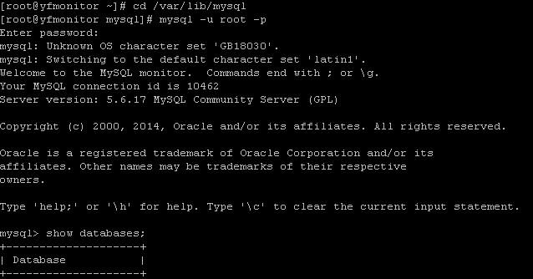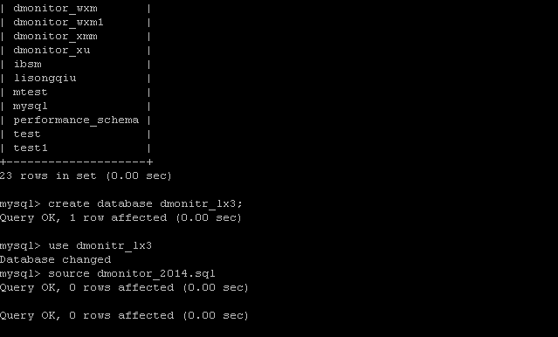

方法二：

A.[root@localhost ~]# cd /var/lib/mysql(进入到MySQL库目录，根据自己的MySQL的安装情况调整目录)

B.[root@localhostmysql]#mysql -u root -p dmonitor< dmonitor_2014.sql，输入密码即可。

截图如下：

